三年 班 座號： 姓名：
高雄市立陽明國中99學年度第1學期第1次段考三年級理化科試題
※背面有試題※
三理化1
一、選擇題：40％（每題2分）
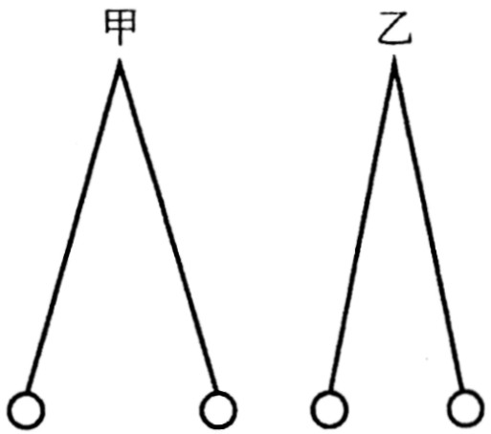
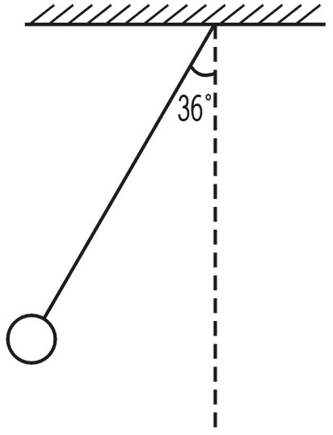
1.甲、乙兩個具有相同擺長的單擺，在小角度的擺動中，若甲的擺角較乙的擺角為大，如右圖(一)所示，試問：兩個單擺的擺錘，在各擺動一次的週期時間內，何者的平均速率比較大？ (A)甲 (B)乙 (C)一樣大 (D)無法判斷。
圖(一)
圖(二)
2.如右圖(二)，一擺長為1公尺週期為2秒的秒擺，現量取擺角$\text{36}°$ 使其恰擺動一次。試問擺錘在此運動過程中的平均速度及平均速率分別為多少？ (A) 0；0.2π (B) 0.2π；0 (C) 0；0 (D) 2π；2π
3.小欣在100公尺的短跑競賽中，起跑時不慎跌倒，測得1秒末的速度為1.5m/s，再爬起快跑急追，測得5秒末的速度為8.5 m/s，在25秒末抵達終點時的速度為6.0 m/s，試問小欣在這100公尺內的平均速度為若干？ (A) 0 m/s (B) 4 m/s (C) 5 m/s (D) 10 m/s
4.關於等速度運動的物體，下列敘述何者錯誤？ (A)必為直線運動 (B)必為等速率運動 (C)加速度必為零 (D)單位時間內的位移必規則性增加。
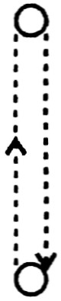
5.右圖所示，為小強將球鉛直往上拋，球最後又落回原處的運動過程。下列哪一個速度一時間關係圖，最能代表球體的運動情形？
(A) (B) (C) (D)
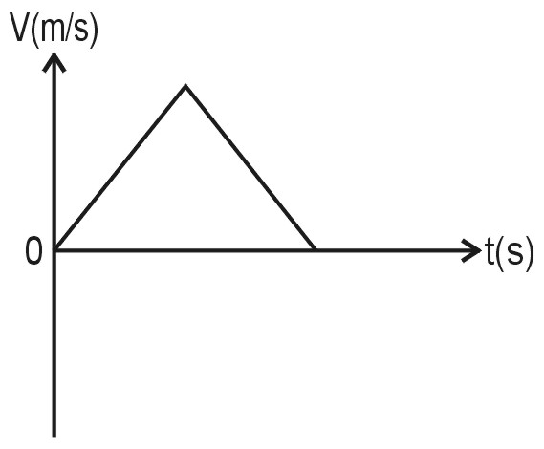
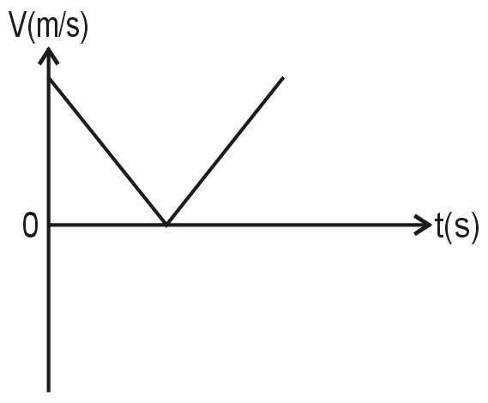
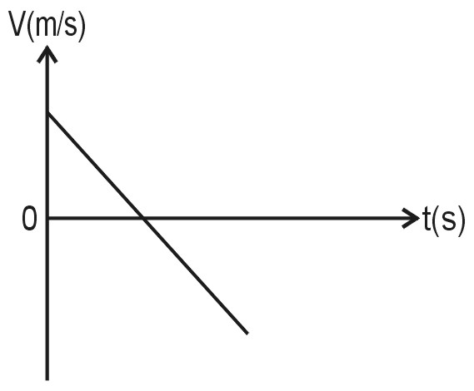
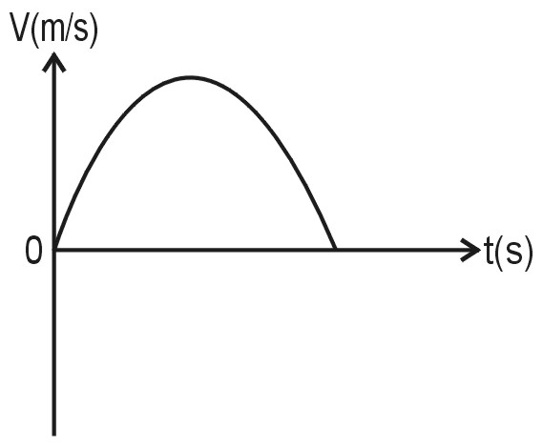

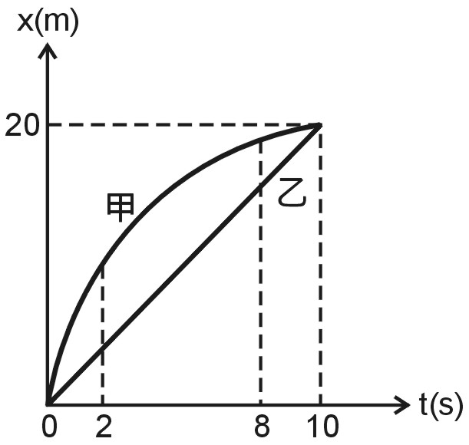
圖(三)
6.右圖(三)是甲、乙兩車在直線道路行駛的位置─時間關係圖，則下列敘述何者錯誤？
(A) 2秒內，甲車的平均速度較乙車大 (B)乙車在第8秒時，速度較快 (C)甲、乙兩車在第10秒時，速度相同 (D)甲、乙兩車在第10秒時相會。
7.如果汽車的加速度方向與速向相反，則加速度減少時，下列敘述何者正確？
(A)汽車的速度也減少 (B)汽車的速度仍在增大 (C)當加速度減少到零時，汽車靜止 (D)汽車做等加速運動。
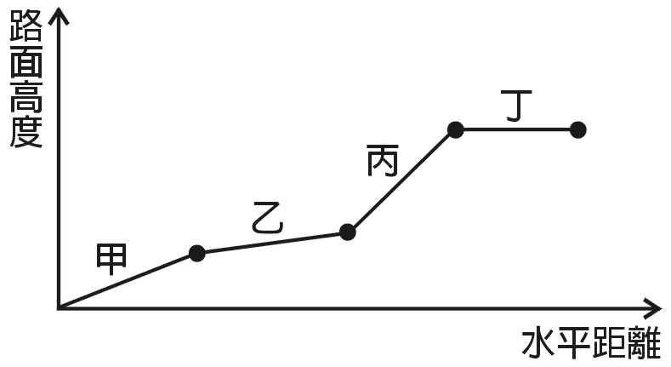
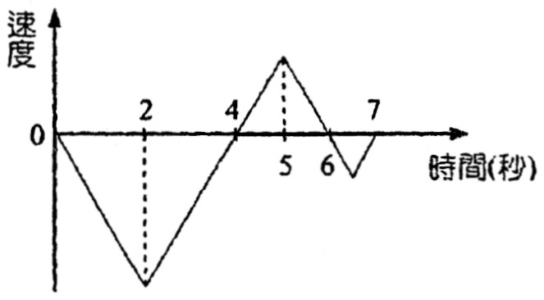
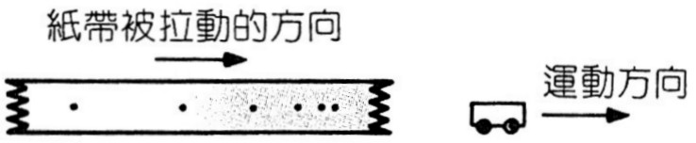

圖(四) 圖(五) 圖(六)
8.上圖(四)是汽車在國道上某一路段行駛經過四個不同坡度路面的高度與水平距離關係圖。為保持汽車等速度行駛經過四個路面，試問汽車在哪一段路面行駛時最耗油？ (A)甲 (B)乙 (C)丙 (D)丁
9.上圖(五)是小美進行高空彈跳過程中的速度－時間關係圖，試問：小美在彈跳過程中，在下列哪一時刻的位置，離出發點最遠？ (A) 2秒 (B) 4秒 (C) 6秒 (D) 7秒。
10.以固定頻率的打點計時器紀錄小車在水平面上，向右所做的直線運動，如上圖(六)所示，下列有關此實驗的敘述，何者正確？ (A)小車運動速率漸增 (B)小車運動速率漸減 (C)紙帶上相鄰兩點距離愈大，其時間間隔愈短 (D)小車所受合力為零。
11.阿良在高速公路上以72km/hr的等速度行駛。若阿良打噴嚏時，眼睛閉上0.5秒，在這段期間車子前進了多少距離？ (A) 10m (B) 21m (C) 30m (D) 36m。
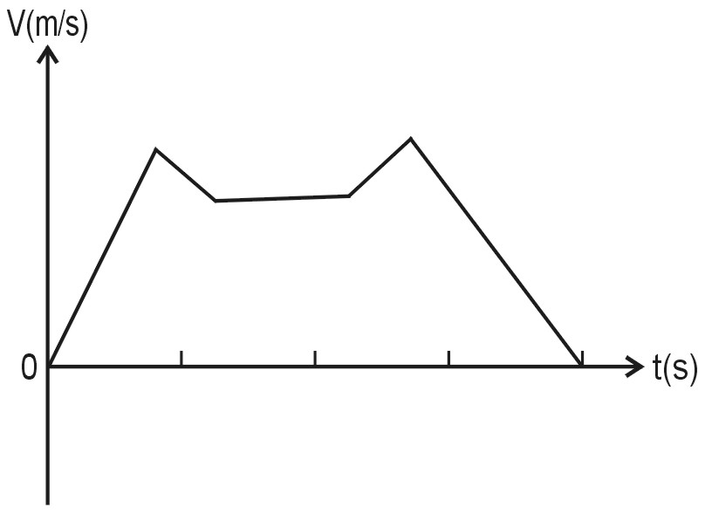
12.右圖(七)是某汽車在國道上行駛的速度－時間關係圖，請問該車在此行駛過程中，速度方向共改變幾次？ (A) 0次 (B) 1次 (C) 2次
圖(七)
(D) 3次 (E) 4次。
13.有一部砂石車，在行駛過程中，砂石車每0.2秒滴一滴水，在路面上留下的痕跡如下圖所示，根據水滴痕跡的間隔距離。試推算砂石車行駛時的加速度多少？ (A) 5m/s² (B) 10m/s² (C) 50m/s² (D) 500m/s²。
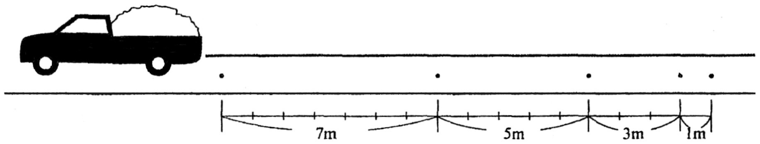

14.一物體體積100cm³，質量50克，投入湖中，最後等速下沉，此時水的浮力與阻力，兩者合力應為幾克重？ (A) 0克重 (B) 10克重 (C) 40克重 (D) 50克重
15.地球以自轉軸由西向東自轉，那麼一個跳遠選手如果向東西南北四個不同方向跳，試問由哪個方向跳會比較遠？ (A)東 (B)西 (C)南 (D)北 (E)都相同。
16. A物體的質量為10公斤，在不計一切阻力下，下列三種方式對A物體所產生的加速度大小關係何者正確？ (A)甲＝乙＝丙 (B)乙＞丙＞甲 (C)乙＞甲＞丙 (D)甲＝乙＞丙。
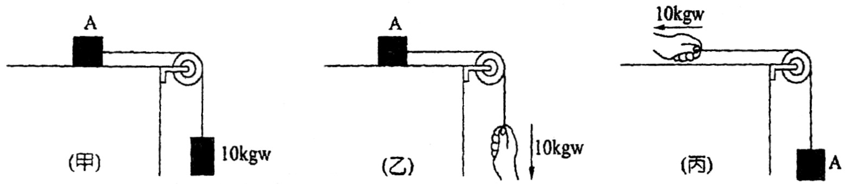

17.質量100克的棒球以20m/s等速率向東飛行，因受球棒的打擊而以16m/s反向飛回，若球與球棒的接觸時間為0.02秒，試問球棒打擊的力量多大？ (A) 160牛頓 (B) 180牛頓 (C) 200牛頓 (D) 220牛頓。
18.在地面上將小球垂直向上拋，則下列敘述何者正確？（不計空氣阻力） (A)在最高點時小球速度及加速度均為零 (B)在上升及下降過程時的加速度方向相反 (C)在最高點時小球瞬間靜止，所受合力為零 (D)由上升到下降整個運動過程，小球做等加速運動。
19.有一架固定高度等速飛行的轟炸機，每間隔一秒丟下一顆炸彈，若不計空氣阻力，則位在地面遠處的觀察者，看到飛機與炸彈形成的畫面是下列何者？
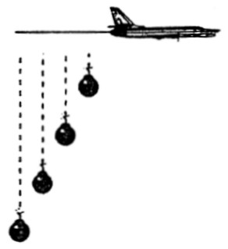
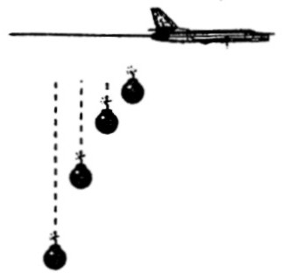
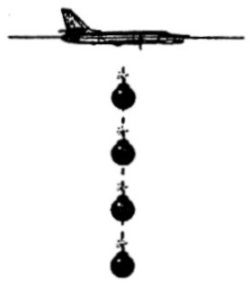
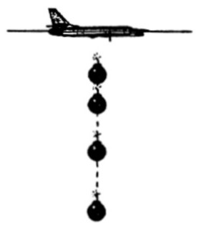
(A) (B) (C) (D)

20.承上題，若地面平坦，飛機的高度與速度都維持穩定，則炸彈落地爆炸點為下列何者？
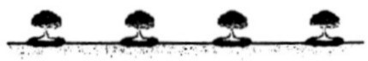
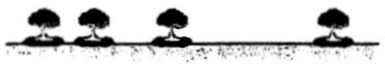
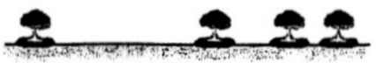
(A) (B) (C) (D)同一點。
二、填充題組：60％（每格3分）
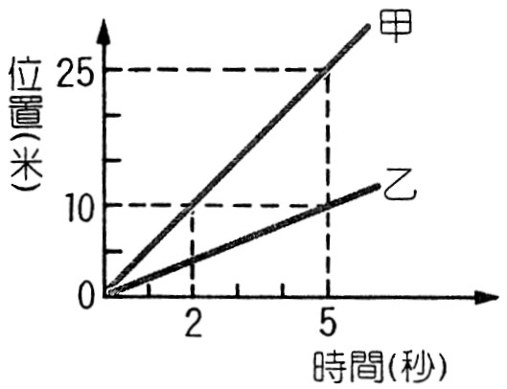
一、志信以2m/s等速度向北走4秒後，接著以5m/s等速度向南走了6秒，則志信在這10秒內的平均速率大小＝ m/s，平均速度大小＝ m/s。
二、甲、乙兩物體沿一直線向東運動，其位置－時間關係圖如右所示，試問：
1.以 物體的運動率較快。
2.在5秒末時，乙物體在甲物體的 方 公尺處。
三、用3牛頓的水平力作用於4公斤的物體上，且拉力與初速度同向，測得速度和
時間的關係如下表：
時間(s) | 0 | 1 | 2 | 3 | 4 | 5 | 6 | 7
速度(m/s) | 2.0 | 2.5 | 3.0 | 3.5 | 4.0 | 4.5 | 5.0 | 5.5
試問：
(1) 0～6秒內平均加速度＝ m/s²
(2)物體所受合力＝ 牛頓
※請接第二張※
三理化2
(3)物體所受摩擦力＝ 牛頓
(4) 0～6秒內物體所行距離為 公尺
四、火箭的質量為2000公斤，重量為19600牛頓，發射時以4m/s²的加速度上升，請回答下列問題：
(1)火箭所受的合力為 牛頓
(2)火箭噴氣產生的推力為 牛頓
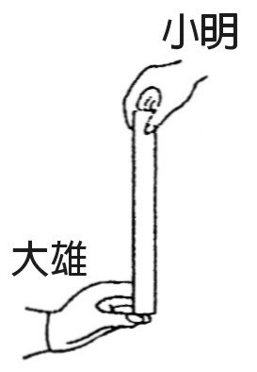
五、高速公路官員小明與大雄，為拍攝行車安全宣導短片，預先進行以下的實驗與估算：
(1)如右圖所示，小明手持米尺，使米尺下端零點位於大雄姆指與食指之間，大雄一看到小明鬆手，就立即動手，結果手指捏住米尺之處刻度為19.6公分，則大雄的反應時間為幾秒？ 秒（g＝9.8 m/s²）
(2)承(1)題，大雄開車上高速公路，車速為90km/hr，車子總質量為1000公斤，若煞車力為10000牛頓的定力，則他至少應和前車保持 公尺的安全距離。
六、美國攻擊伊拉克，作戰開始，傘兵從高空的運輸機一躍而下，前5秒作自由落體，第5秒末瞬間將傘拉開以等減速度每秒減少2m/s直線落下，著地時速度4m/s。(g＝9.8m/s²)，試回答下列問題：
(1)第5秒末時，傘張開的瞬間，傘兵的瞬時速度＝ m/s。
(2)傘兵連裝備共重約100kgw，等減速度的過程中受傘張開時阻力約 N（不考慮空氣浮力）
(3)傘兵在空中停留的時間約為 秒。
七、下列各圖都是利用每秒閃光30次的照相裝置，拍攝所得的A、B、C三物體運動的情形，圖中箭頭表示運動的方向，試回答下列問題：

(1)哪一個物體所受合力為零？
(2)哪一個物體受力與運動方向相反？
(3)哪一個物體受力與運動方向相同？
八、一彈簧下端懸一物體，用手拉彈簧上端使其向上運動，當物體等速上升時，彈簧伸長量為10cm，則當彈簧伸長量為12cm時，物體加速度大小＝ cm/s²（g＝9.8 m/s²）
※第二張※
三理化3
三年 班 座號： 姓名：
高雄市立陽明國中99學年度第1學期第1次段考三年級理化科答案卷
訂正後分數 | 訂正教師簽名 | 閱卷分數
一、選擇題：40％（每題2分）
1 |  | 2 |  | 3 |  | 4 |  | 5 |  | 6 |  | 7 |  | 8 |  | 9 |  | 10
11 |  | 12 |  | 13 |  | 14 |  | 15 |  | 16 |  | 17 |  | 18 |  | 19 |  | 20
二、填充題組：60％（每格3分）

